INVESTIGA

ARTÍCULO CIENTÍFICO/ SCIENTIFIC PAPER

MEDICINA
Volumen 5. Número 1. Enero - Junio 2018
ISSN 1390-910X

IMPLEMENTACIÓN DE ARNÉS DE SOPORTE PARA TRASLADO Y ASISTENCIA DE MARCHA EN PACIENTE CON PARÁLISIS CEREBRAL INFANTIL
Fecha de Recepción 01/20/2018 - Fecha de Aprobación 03/02/2018

(IMPLEMENTATION OF SUPPORT HARNESS FOR TRANSFER AND WALKING
ASSISTANCE IN A PATIENT WITH CHILD CEREBRAL PALSY)

Zambrano V. Jorge Luis FT1, Zurita P. Daniela FT2, Garrido S. Paulina FT3, y Potosí M. Verónica
FT4

1,2,3,4Universidad Técnica del Norte, Ibarra, 100150, Ecuador jlzambranov@utn.edu.ec dazurita@utn.edu.ec apgarrido@utn.edu.ec vjpotosi@utn.edu.ec

RESUMEN

La discapacidad representa un alto nivel de vulnerabilidad en las personas durante los diferentes procesos cotidianos. La investigación realizó la implementación de una ayuda técnica tomando como base un modelo de arnés llamado “Upsee”, cuya finalidad es la de facilitar el traslado y el entrenamiento de la marcha del niño con PCI. La metodología usada fue de tipo descriptiva y no experimental, de abordaje cuali - cuantitativo y de corte longitudinal ya que transcurridos 10 meses de la implementación del arnés, se reevaluó el nivel de gross motor functional measure (GMFM) en el niño y el nivel de satisfacción en su cuidador primario informal. Se realizó un arnés de soporte de carga y marcha enfocándose en la condición motora del niño, además del análisis postural y sobrecarga de su cuidador informal usando el índice de Zarit. En el niño se encontró una condición ectomórfica, rangos de movimiento articular conservados, promedio de fuerza muscular grado 3 y con GMFM inicial de 46.5% y final de 58.9% observándose una notable mejoría. La evaluación al cuidador primario informal sugirió alineaciones corporales inadecuadas además de un nivel de sobrecarga leve según la escala de Zarit, que de la misma forma mejoró considerablemente en la evaluación post implementación. La evaluación inicial direccionó el diseño y construcción del arnés personalizado para el paciente, teniendo que adaptar un soporte principal en cintura escapular y hombros; así mismo se retiraron las bases bipodales del diseño original debido al control psicomotor de miembros inferiores que el niño presenta. La utilización del arnés evidencia cambios en el nivel de GMFM notándose una mejoría en todas las secciones, principalmente en las tareas realizadas en bípedo.
Palabras claves: Discapacidad, parálisis cerebral, cuidador, peso, marcha.

ABSTRACT

The disability people have a high degree of vulnerability to different daily processes. In this investigation, the implementation of a technical aid based on the model of the “Upsee”, harness, in order to facilitate the transfer and training of the child’s progress. The methodology used was of a descriptive and non - experimental type, with a quali - quantitative and longitudinal cut approach, since after 10 months the gross motor functional measure (GMFM) level in the child was re - evaluated. A load and march support harness was made based on the child’s motor condition, in addition to the postural analysis and overload of his informal caregiver according to the Zarit index. In the child, an ectomorphic condition was identified, ranges of articular movement preserved, grade 3 muscle strength average and with initial GMFM of 46.5% and final of 58.9% with improvement observed. The evaluation of the informal primary caregiver indicated inadequate body alignments and a slight level of overload according to the Zarit scale. The initial evaluation guided the design and construction of the personalized harness for the patient, adapting a main support in scapular waist and shoulders; The bipolar bases of the original design are also removed due to the motor control of the lower limbs that the child possesses. The use of the harness shows changes in the level of GMFM, with an improvement in all the sections, mainly in the bipedal tasks.

Keywords: Disability, cerebral palsy, caregiver, loading, walking.

INTRODUCCIÓN

Un número mayor a 1.000 millones de personas viven con diferentes tipos de discapacidad, esta cifra representa alrededor del 15% de la población mundial. (1). En Ecuador hay alrededor de 411.721 personas con algún tipo de discapacidad de los cuales
195.046 presentan discapacidad física (2)
Siendo una de las patologías más frecuentes y precursora de discapacidad, la Parálisis Cerebral Infantil (PCI) compone uno de los mayores índices patológicos estadísticos, en el mundo la PCI excede los 17 millones de habitantes (3), y en Ecuador existen alrededor de 130.179 personas con esta patología. (4)
Son muy altos los niveles de dependencia que los niños con discapacidad presentan y por tanto la restricción en la participación de las actividades es latente, esta investigación contribuye al desarrollo de una sociedad más incluyente, tratándose de manera especial de un grupo tan vulnerable como es la población con discapacidad (5), mediante la creación de una herramienta idónea de apoyo tanto para los niños con parálisis cerebral infantil como para sus cuidadores primarios informales.
El objetivo de este estudio es implementar un arnés de soporte de carga para facilitar el traslado y entrenamiento de la marcha en el niño. Así también busca la redistribución de la carga de peso generada por la manipulación y el trasporte del niño con PCI por parte del cuidador primario informal en el centro de rehabilitación integral N.4.
Se denomina cuidador informal a una persona procedente del sistema de apoyo cuidado del paciente, sea este un familiar o un amigo que asume la responsabilidad absoluta de la persona con discapacidad en todo lo que respecta a su atención básica. Es la persona que, de manera voluntaria y decidida, se convierte en cuidador del individuo que se encuentra limitado en sus recursos para afrontar las demandas del mundo (6)
El estudio presente tiene un tipo de investigación descriptiva, cuali- cuantitativa, ya que con el uso de una evaluación fisioterapéutica se determinaron las características del niño y el cuidador primario informal para la implementación del arnés de soporte de carga y marcha, el mismo que posterior a la implementación fue evaluado. (7)
El estudio inició con la evaluación fisioterapéutica al niño con PCI y su cuidador primario informal, posteriormente se analizó y determinó el modelo del arnés de soporte para la carga y marcha según los requerimientos específicos del niño con PCI y del cuidador primario informal. Al finalizar la implementación del arnés se evaluó el grado de satisfacción del cuidador primario informal.
Transcurridos diez meses de la implementación del arnés, se reevalúa las funciones motoras gruesas del niño con PCI mediante el uso del GMFM, mientras que al cuidador primario informal se reevalúa la alineación corporal con el uso del formato de observación sistemática de la alineación corporal de la Universidad de Santander.

METODOLOGÍA

El presente estudio es de corte longitudinal ya que se efectuó una pre y post evaluación de las mediciones basadas en la caracterización del niño con PCI y su cuidador primario informal; no experimental debido a que no existió una manipulación de las variables establecidas en la investigación. (7)

Fueron utilizados instrumentos de recolección de información, tales como la historia clínica personal que radica en un conjunto de datos de un paciente que son recogidos con un objetivo diagnóstico, (8) la historia clínica efectuada en este estudio abarca los datos informativos y patológicos personales y familiares del paciente, así como también domina criterios evaluativos de goniometría (9), antropometría (10) y fuerza muscular. (11).

Instrumentos empleados en el niño con PCI

Escala de “Ashworth” que es un instrumento de evaluación que se encarga de la valorar la espasticidad en las diferentes articulaciones de miembro superior e inferior (12).
The Functional mobility sacle (FMS) que clasifica la movilidad funcional en los pacientes pediátricos, teniendo en cuenta los diferentes dispositivos de ayuda que un niño pueda utilizar y la distancia que es capaz de trasladarse. (13).
Gross motor function measure (GMFM), que es una escala diseñada en 1990 por Russell y se considera un criterio de eveluación validado para medir las funciones motoras gruesas en los niños con PC. Se compone por 88 ítems y para la calificación usa un puntaje con escala ordinal en cuatro puntos el cual se ejecutó antes y después del uso del arnés. (14).
Índice de Katz, que evalúa las actividades de la vida diaria. Es un cuestionario hetero- administrado con 6 ítems dicotómicos que exponen el nivel de incapacidad de una persona. (15).
“SAROMM” que es un instrumento que evalúa el alineamiento vertebral y rango de movimiento y está indicado para ser administrada a personas con diagnóstico de parálisis cerebral también fue aplicado y así se analizó el alineamiento vertebral y rango de movimiento en el paciente. (16).

Instrumentos empleados en el cuidador primario informal

“ZARIT” es un instrumento de evaluación que busca mesurar el grado de sobrecarga subjetiva que percibe el cuidador primario informal (CPI) encargado del cuidado de pacientes con alteraciones psicomotores. (17)
“El formato de observación sistemática de la alineación corporal” creado y validado por la Universidad de Santander es un instrumento de evaluación observacional creada en proyectos de Fisioterapia de la Universidad De Santander, que netamente busca identificar inadecuadas alineaciones en los distintos segmentos corporales. (18)
Los distintos instrumentos de evaluación antes expuestos, fueron aplicados a un

paciente de 10 años y 7 meses con diagnóstico de parálisis cerebral infantil así como también a su cuidador primario informal en el Centro de rehabilitación integral (CRI) #4. Ibarra, 2017.

RESULTADOS

Evaluación Fisioterapéutica
Historia Clínica

Paciente con 10 años y 7 meses de edad, masculino, estudiante de quinto año de básica, acude al Centro de rehabilitación integral (CRI) #.4 Ibarra. Con diagnóstico de Parálisis cerebral infantil mixta. Muestra antecedentes patológicos y quirúrgicos de PCI y apendicectomía. Al examen físico presenta:
Una TA (Tensión arterial) de 115/77 mmHg, una FC (Frecuencia cardiaca) de 76/min, una temperatura de 36 grados centígrados y una FR (Frecuencia respiratoria) de 16/min. Grado 1 en la escala de EVA. Presencia de reflejos aquiliano, rotuliano y bicipital. Estado articular normofisiológico con rangos de movimiento conservados. Hipotrofia muscular, sensibilidad profunda y superficial conservada y una actitud postural alterada.

Tabla 1. Instrumentos de valoración del paciente con parálisis cerebral infantil.

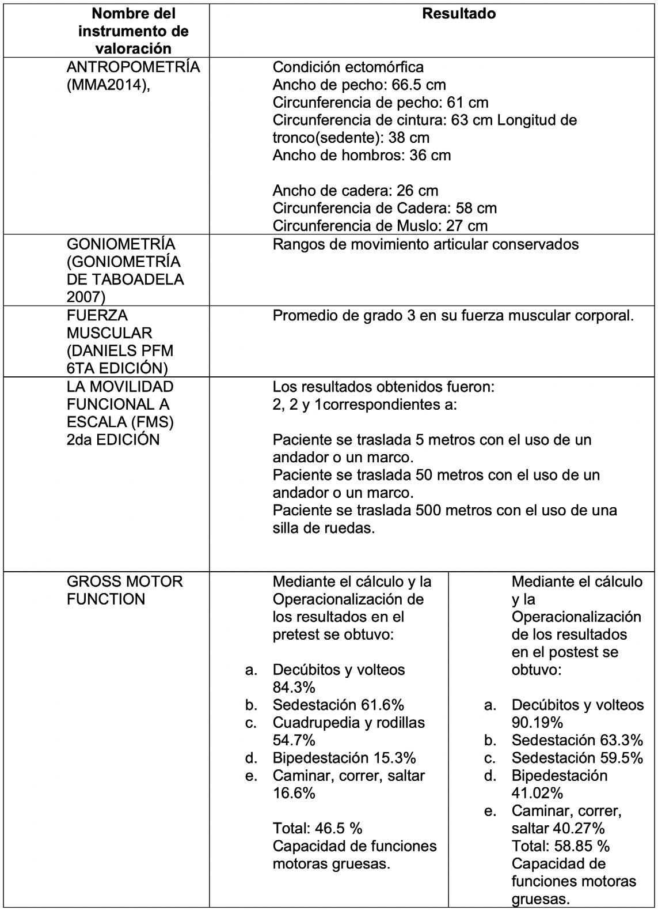FACULTAD DE CIENCIAS DE LA SALUD
63
La U Investiga - Volúmen 5 - Número 1

Tabla 2. Instrumento de valoración del cuidador primario informal.

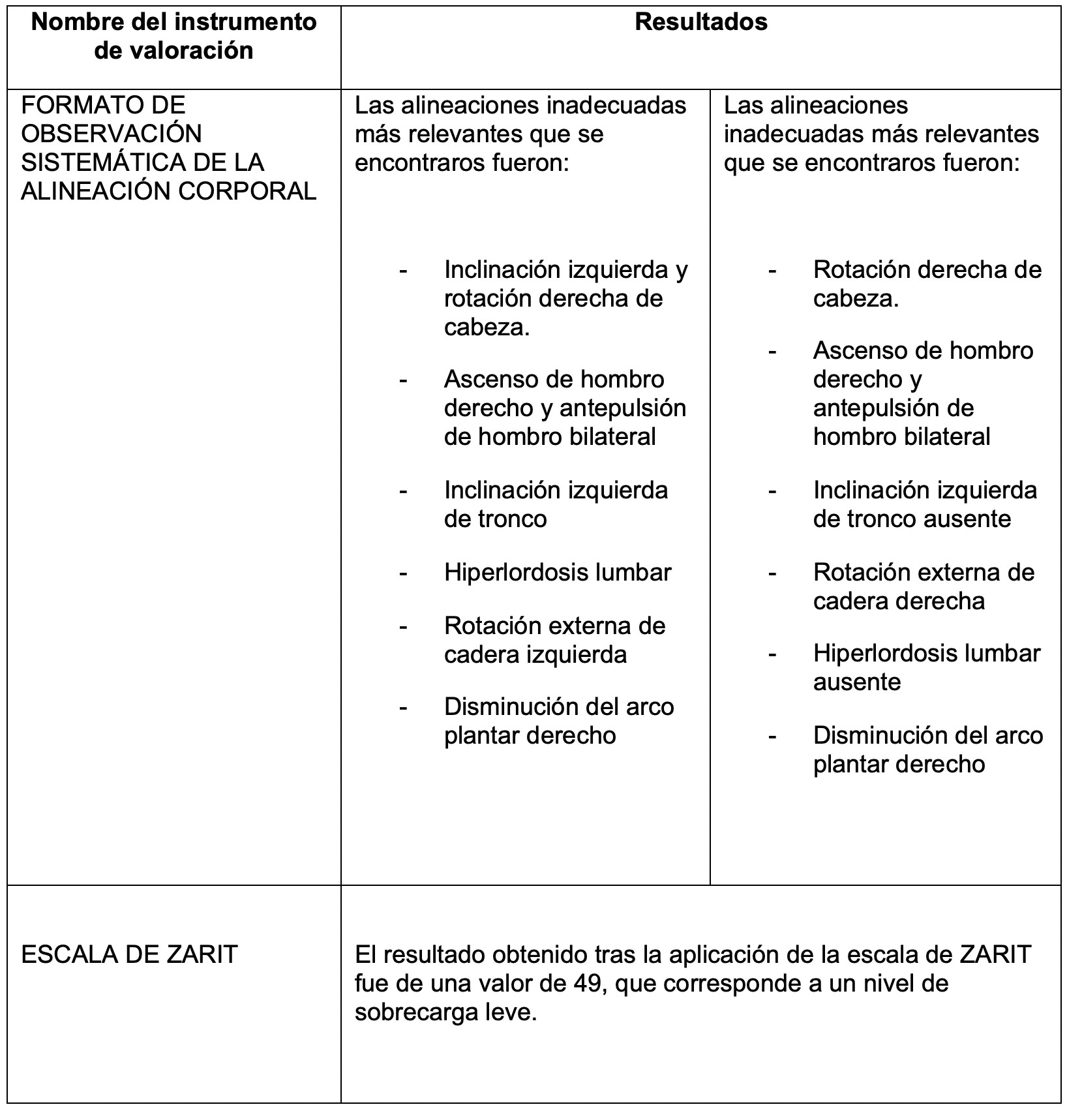

DISCUSIÓN

Análisis y determinación del modelo de arnés.

El modelo del arnés de soporte de la carga y marcha se determinó teniendo como base el “Upsee”, dicha determinación se ejecutó según la caracterización de las necesidades específicas e individuales tanto del niño con parálisis cerebral como de su cuidador primario informal. La caracterización particular se estableció gracias a la evaluación fisioterapéutica realizada previamente, en la cual se evidenció la necesidad y conveniencia de realizar diversos cambios adaptativos al modelo original (Upsse), para de esta forma atender a las necesidades específicas encontradas. (19)
Los primordiales cambios adaptativos en el diseño y determinación del modelo fueron
los siguientes:
Cambio de soporte principal a nivel de cintura pélvica por soporte principal a nivel de cintura escapular y hombros.
Adición de un soporte transversal en cintura pélvica.
Adición de soportes acolchonados en los distintos puntos de presión del arnés. Sustitución de material en las bases bipodales.
Cambio en el modelo de bases bipodales para uso de las mismas con calzado. Empleo de material resistente e hipo alergénico.

FACULTAD DE CIENCIAS DE LA SALUD
64
La U Investiga - Volúmen 5 - Número 1

Construcción y prueba básica del arnés de soporte de carga y marcha

Se realizó los planos en 2D de los componentes del arnés de soporte para su previa construcción.

Planos en 2D de los componentes de arnés de soporte para su previa construcción.

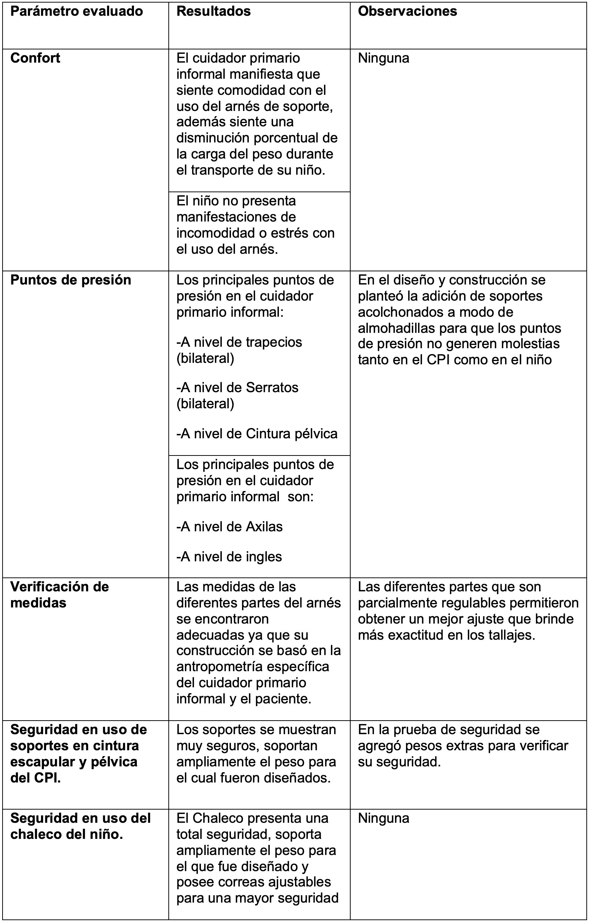FACULTAD DE CIENCIAS DE LA SALUD
65
La U Investiga - Volúmen 5 - Número 1

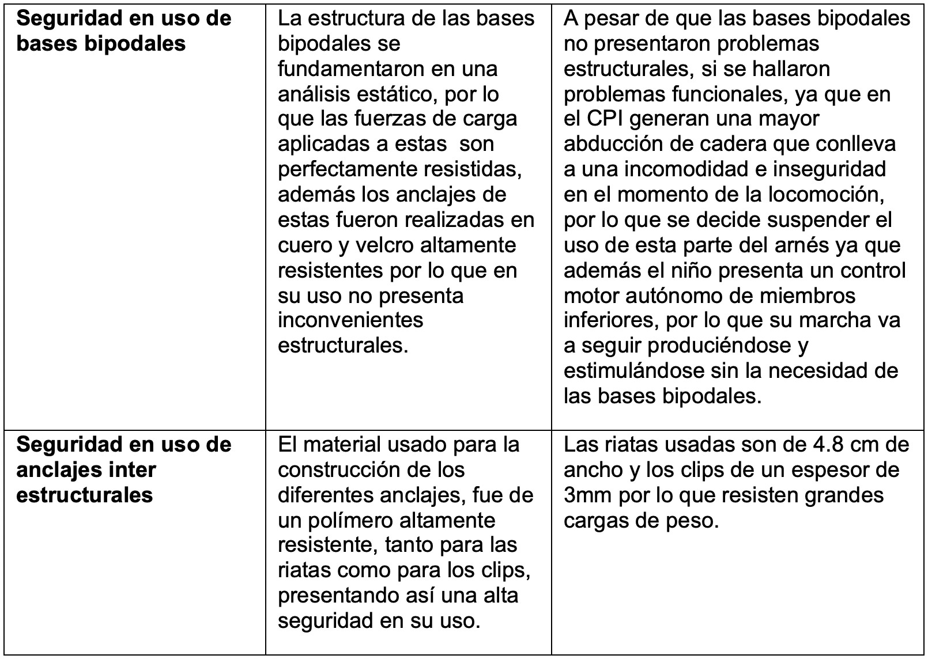

Evaluación del nivel satisfacción percibida por cuidador primario informal con el uso del arnés
El nivel de satisfacción en los usuarios (Cuidador primario informal y niño con PCI) se
estableció mediante la aplicación de una encuesta que expuso un 96.6% de satisfacción en los mismos, para poder llegar a este resultado, se aplicó una encuesta que con base en el proceso investigativo integró varios factores de importancia para la evaluación aplicada (encuesta), el usuario apreció su satisfacción con la implementación del arnés de soporte de carga y marcha en un rango del 1 al 5 que se establece entre no satisfactorio y totalmente satisfactorio, donde valoró varios ítems contemplados dentro de 6 importantes aspectos del proceso. Nivel de Satisfacción total: 96.6%

CONCLUSIONES Y RECOMENDACIONES

Cada una de las medidas antropométricas y condiciones específicas, tanto del cuidador primario informal, como del paciente son un requerimiento fundamental para la construcción del arnés, ya que de esta manera el arnés logró responder a las diferentes necesidades y requerimientos específicos del CPI y su niño con PCI.

El cuidador primario informal aprecia una significativa disminución de la carga de peso generada por el transporte del niño, además de conseguir una mayor libertad para la utilización de sus miembros superiores, en el análisis postural posterior al uso del arnés se expone una considerable disminución de las distintas alteraciones en la alineación corporal.
El niño con PCI mediante y el uso del arnés, adquiere la posibilidad de realizar una marcha parcialmente independiente, que favorece a la mejora del desempeño de las distintas funciones motoras gruesas, primordialmente en la fase de bípedo y durante la marcha, como lo evidencia el gross motor funtional measure en la aplicación post implementación del arnés.

RECONOCIMIENTOS

Es importante reconocer el respaldo y la apertura total de las autoridades de la Universidad Técnica del Norte, de la Facultad de Ciencias de la Salud y de la carrera de Terapia Física Médica, así como también al Centro de Rehabilitación Integral #4 Ibarra y cómo no al Paciente y a su Cuidador primario informal que estuvieron prestos todo el tiempo y en todas las circunstancias para la realización de este estudio.

BIBLIOGRAFÍA

Organización Mundial de la Salud. Datos y cifras - 10 Datos sobre la discapacidad. [Online]. [cited 2016 Junio 22. Available from: http://www.who.int/features/factfiles/ disability/facts/es/.

Consejo nacional para la igualdad de discapacidades MDSP. Información de personas con discapacidad. CONADIS. 2016.

México CDCED. parálisis cerebral y otras formas de espasticidad. 2011.

Discapacidades CNDIPL. Ecuador incluye parálisis cerebral en políticas sobre
discapacidad. Quito: 2012.

Organización mundial de la salud. informe sobre la discapacidad. 2013.

Psic. Lucía D. Martínez González *pmtrrpbrdr. Carga percibida del cuidador primario del paciente con paràlisis cerebral infantil severa de centro de rehabilitación infantil teletón. Revista Mexicana de Medicina Física y Rehabilitación23-29. 2008 enero; 20(1).

Salinas ppj. Metodología de la investigación. psalinas@ula.ve. 2010 junio.

Arias2 FGCA. SCIELO. [Online].; 2012 [cited 2017 04 07. Available from: http://www. scielo.org.co/pdf/rcci/v27n1/v27n1a2.pdf.

Taboadela CH. Goniometría una herramienta para la evaluación de las incapacidades
laborales. Primera ed. Lafita E, editor. Buenos Aires : Asociart ART; 2007.

LEIVA LCMFAMCEWB. Manual de medidas antropométricas. Primera ed. Garbanzo MR, editor. Saltra: Z Servicios Gráficos S.A; 2014.
Montgomery HJHJ. Pruebas funcionales musculares. Sexta ed. Los Ángeles: Marban. Carolina A. Agredo FT. JMBF. Validación escala de Ashworth modificada. 2005. PUBLMED. The Functional Mobility Scale: ability to detect change following single event
multilevel surgery. 2007.

Elisa Andrea Cobo-Mejía . Validez de apariencia del Gross Motor Function Measure – 88.

2014; 16(1).

María Trigás ferrín MI. CJCAC. meiga.info. [Online].; 2006 [cited 2017 Enero 8. Available from: http://www.meiga.info/escalas/indicedekatz.pdf.

PT. DBP. Sociedad Española de Fisioterapia en Pediatría. SEFIP. [Online]. [cited 2016
Diciembre 22.

Hayo Breinbauer K HVVSMSCGTMK. 2009; 137(5).

Y. Alfonso-Penaloza . Reproducibilidad interevaluador del Formato de Observación
Sistemática de la Alineación Corporal en estudiantes universitarios. 2013; 35(4).

Rovati L. Noticias-Bebes y más. [Online].; 2014 [cited 2017 Enero 28. Available from: https://www.bebesymas.com/noticias/una-madre-inventa-un-arnes-para-que-su-hijo- con-paralisis-cerebral-pueda-caminar.

Anexo 1. Fotografía original del arnés diseñado y construido en la investigación.



